Proyecto: Sistema de Monitoreo de Calidad de Agua en Balde Doméstico |  |  |  | Fecha: 01/04/2026
Función | ALTERNATIVA 1 | ALTERNATIVA 2 |  | ALTERNATIVA 3
Procesar | ESP32 (S/35) | Arduino ONE (S/30) |  | Raspberri pi (S/400)
 | 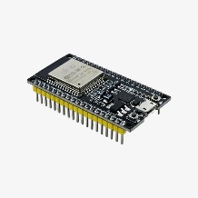 | 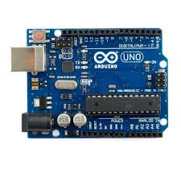 |  | 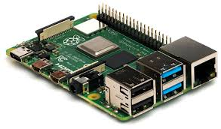
Censar pH | Módulo sensor de PH líquido con sonda hidropónico BNC (S/149) | Sensor de pH con sonda (S/100) |  | Gravity: Sensor Analógico de pH  (S/160)
 | 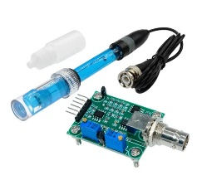 | 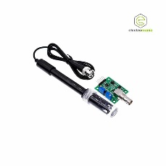 |  | 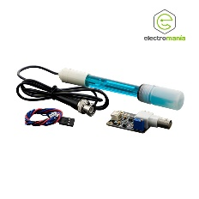
Censar Turbidez | Sensor de Turbidez de Agua 0–1000 NTU, Salida Analógica/Digital (S/55) | Gravity: Sensor de Turbidez de Agua (S/85) |  | Sensor de Turbidez TS-300B  (S/56.40)
 | 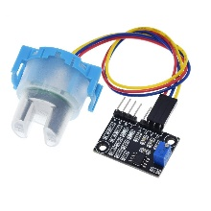 | 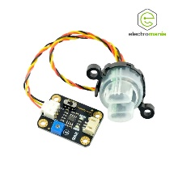 |  | 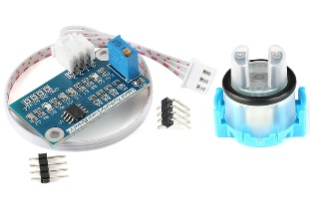
Censar Conductividad | TDS V1.0 Sensor de conductividad de agua 3.3/5 V, 0–1000 ppm (S/55) | Módulo Sensor TDS de conductividad (S/75) |  | Gravity: Sensor Analógico TDS  (S/80)
 | 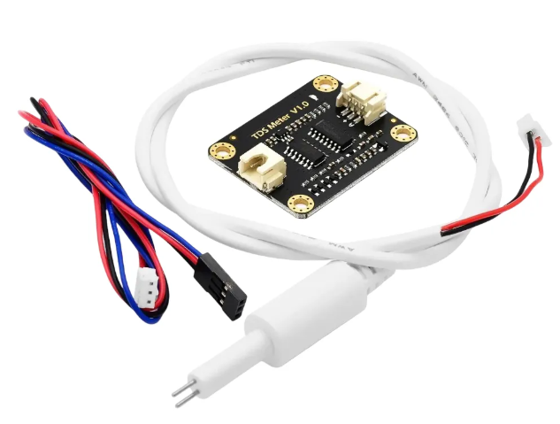 | 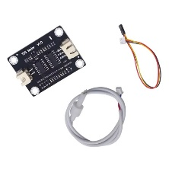 |  | 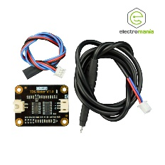
Pesar | Sensor De Peso 20kg Hx711 (S/40)
 | 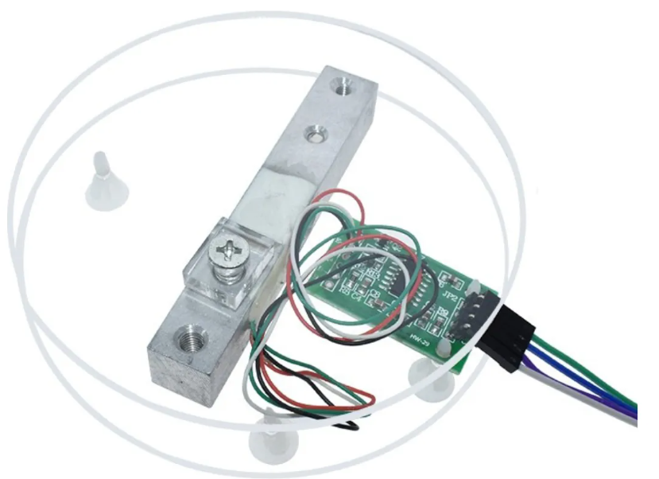
Emitir Señal Visual | Lámpara Ring LED RGB WS2812-24 (S/65)
 | 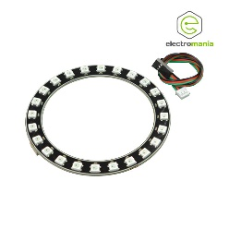
Energizar | Batería de lipo 3.7 V (S/13) | Batería 9V (S/10) |  | Celda Solar 7.5V (S/16)
 | 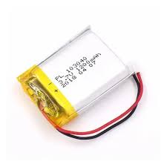 | 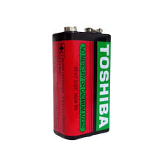 |  | 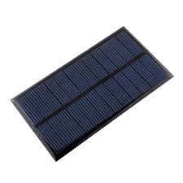
Encender | Botón 16*16 mm (S/1)
 | 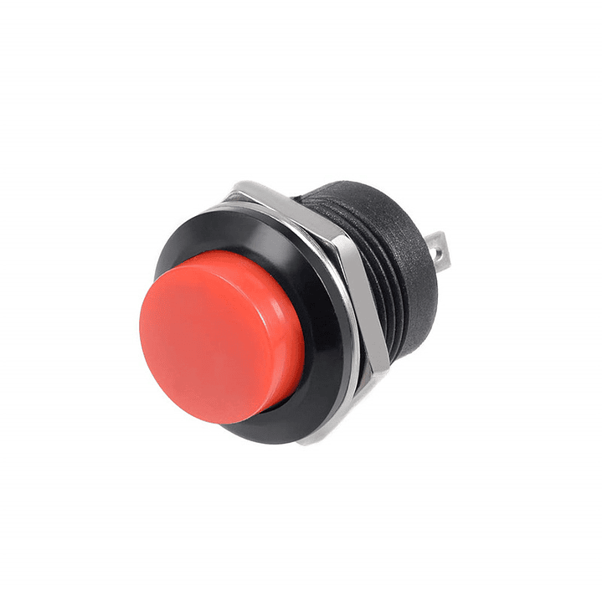
Costo Aproximado | S/ 413 |  | S/ 406 |  | S/ 818.4

